السيرة الذاتية

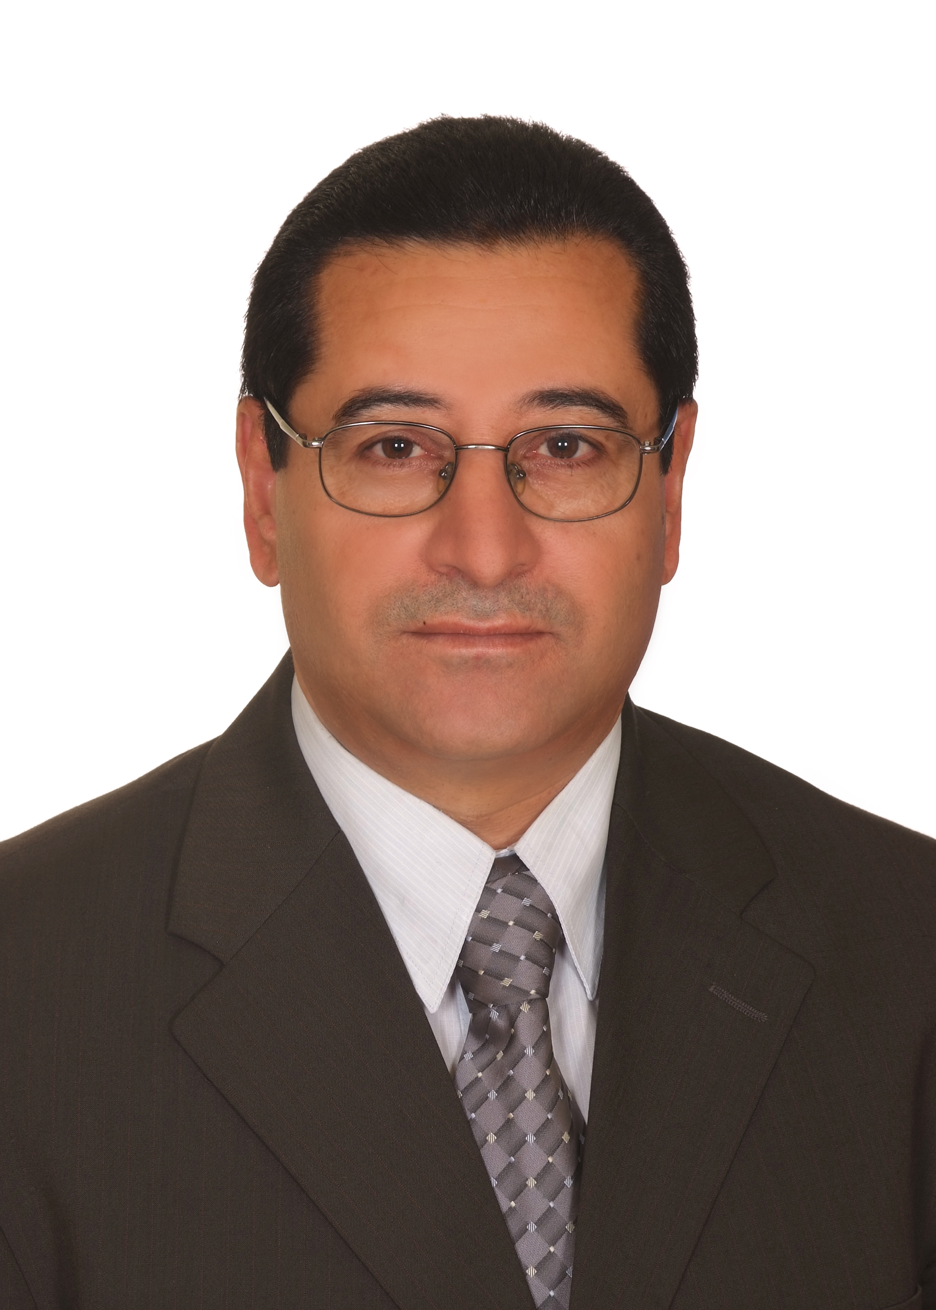الاسم: محمد محمود أحمد غزو

الرتبة: أستاذ دكتور

تاريخ ومكان الولادة: 13/04/1962 الوهادنة / عجلون

الجنسية: أردنية

العنوان: الأردن، عمان – الجبيهة

تلفون: 0772569402

Email: ghazu_m@hotmail.com

**الدراسات:**

* 1981: الثانوية العامة – الفرع الأدبي – مدرسة عجلون الثانوية
* 1985: بكالوريوس لغة فرنسية – الجامعة المستنصرية – العراق
* 1991: دورة في التعبير الكتابي – 40 ساعة – جامعة السوربون – باريس 4 – فرنسا .
* 1993: ماجستير أدب فرنسي - جامعة السوربون – باريس 4 – فرنسا .
* 1998: دكتوراه أدب فرنسي – جامعة السوربون – باريس 4 – فرنسا .

**الخبرات العملية:**

* رئيس قسم العلوم الأساسية الانسانية وقسم دراسات التنمية 2024-
* عضو هيئة تدريس منذ بداية العام الجامعي 1998/1999 ولغاية الآن في جامعة فيلادلفيا.
* مساعد مدير مركز اللغات منذ بداية الفصل الأول 2012 ولغاية 2018.
* مدير معهد كونفوشيوس فيلادلفيا للغة والثقافة الصينية 2012-2018.

** **عملت كمحاضر غير متفرغ** :

1- مدرس للغة والأدب المقارن لعدة فصول في الجامعة الاردنية.

1. مدرس للغة والأدب الفرنسي في الفصلين الأول والثاني من العام الجامعي 98/99 والفصل الأول من العام 2000 في جامعة آل البيت.
2. مدرس للغة الفرنسية للفصل الأول من العام الجامعي 2000، جامعة جرش.
3. مدرس للغة الفرنسية لعدة فصول في جامعة العلوم التطبيقية. وحائز على كتاب شكر من نفس الجامعة للتميز في التدريس للفصل الاول من العام الجامعي 2002-2003.

**البحوث المنشورة:**

1. بحث مقبول للنشر في مجلة جامعة الملك عبد العزيز- الآداب والعلوم الانسانية بتاريخ 30/10/2024 " L'enfant confus entre la cruauté du père et la tendresse du beau-père "
2. بحث منشور في مجلة " Jordan **Journal of Modern Languages** & **Literatures** (JJMLL) " بعنوان " Wuhan ou la naissance de la Covid-19 " بتاريخ 2024، مجلد 16، عدد 4.
3. بحث مقبول للنشر في مجلة " Jordan **Journal of Modern Languages** & **Literatures** (JJMLL) " بعنوان " **Enjeux du véhicule connecté dans le roman contemporain**  " بتاريخ 11/12/2024
4. بحث منشور في "مجلة الزرقاء للبحوث والدراسات الإنسانية"، بعنوان "منهج الشك بين ديكارت وطه حسين، دراسة مقارنة" بتاريخ. مجلد 24 العدد الأول/2024.
5. بحث منشور في "مجلة الآداب/جامعة بغداد" العدد 136 لعام 2021 بعنوان "Conditions de vie des Chrétiens sous le règne de l'Empire Ottoman au début du 19ème siècle" (الظروف المعيشية لمسيحيي الشرق تحت ظل الحكم العثماني في بداية القرن التاسع عشر)
6. بحث منشور في مجلة دراسات للعلوم الاجتماعية والإنسانية / الجامعة الاردنية، مجلد 50, عدد 3/2023 بعنوان "La relation entre homme et femme vue par Ahlam Mosteghanemi"
7. بحث منشور في مجلة دراسات للعلوم الاجتماعية والإنسانية، مجلد 49, عدد 5/2022 بعنوان Le soutien logistique fourni par les femmes aux djihadistes, « Filles du djihad » exemple
8. بحث منشور في "**المجلة الأردنية للغات الحديثة**", المجلد السابع، العدد الثاني للعام 2015, بعنوان " Albert Camus et Ghaleb Halasa, à quel point se ressemblent-ils?" . (البير كامو وغالب هلسا، إلى اي درجة يتشابهون؟).
9. بحث منشور في "مجلة اتحاد الجامعات العربية للآداب " المجلد الحادي عشر. العدد الثاني (أ). عام 2014 بعنوان:**Le "Trésor" de Le Clézio et sa vraie fortune**
10. بحث منشور في مجلة "Nouvelles Etudes Francophones " بعنوان "Le chemin parcouru par la litérature et la langue française en Jordanie". المجلد 25 من العدد الثاني لسنة 2010.
11. بحث منشور في مجلة ابحاث اليرموك "**سلسلة الآداب واللغويات**", عدد 2 للعام 2006, مجلد رقم 24 بعنوان "دروس زاديغ البابلية" Les leçons Babyloniennes de Zadig.
12. بحث منشور في مجلة **Ekev Akademic Review** التركية، عدد 26, السنة العاشرة، 2006 بعنوان "الديكور الجمالي الاستوائي لرواية بول وفيرجيني للكاتب الفرنسي برناردان دي سان بيير" Le décor tropical et esthétique de "Paul et Virginie" de Bernardin de Saint-Pierre.
13. بحث منشور في "**المجلة العربية لللآداب**". المجلد الثالث، العدد الاول، بتاريخ 9/2006بعنوان "جمال التحليل والوصف عند نيرفال في الرحلة الى الشرق" La beauté de l'analyse et de la description chez Nerval dans le “Voyage en Orient”
14. بحث منشور في "**مجلة اللغات والترجمة**" كلية الألسن. جامعة المنيا. مصر. العدد الأول، نيسان 2004. بعنوان (مصر في *الرحلة من باريس الى القدس،* لشاتوبريان). L'Egypte dans l'Itinéraire de Paris à Jérusalem de Chateaubriand.
15. بحث منشور في "**مجلة كلية اللغات والترجمة**", جامعة الأزهر، العدد الرابع والثلاثون، 2003، بعنوان "شخصية وفكرشاتوبريان وتوفيق الحكيم"

La personnalité et la pensée de Chateaubriand et de T. Al Hakim

**المؤتمرات:**

1. مؤتمر فيلادلفيا 25 بعنوان "**ال**علوم الإنسانية والتربوية في ضوء التحول الإلكتروني" مشارك ببحث بعنوان "التعلم الالكتروني، خطوة مبتكرة نحو تعلم أفضل. جامعة فيلادلفيا أنموذجاً. بتاريخ 11/2024
2. المؤتمر العلمي السابع لكلية الآداب والفنون، جامعة فيلادلفيا، 8/8/2002 بعنوان "صورة العرب في مؤلفات فولتير".
3. مهرجان فيلادلفيا الأول للإبداع الشعري "الشعراء الشباب في دول حوض البحر الأبيض ا لمتوسط" مترجم 7-9 ايار 2002.
4. المؤتمر العلمي الاول لجامعة المنيا، مصر. نيسان 2004، "مصر في الرحلة من باريس الى القدس".
5. مؤتمر العولمة، تنظيم المعهد الفرنسي للشرق الاوسط، بالتعاون مع السفارة الفرنسية، فندق جراند حياة عمان. 7-8/12/2005.
6. المؤتمر الحادي عشر لكلية الآداب/ جامعة فيلادلفيا، 24-26/4/2006، كمترجم.

**الدراسات والترجمات والمقالات المنشورة** :

1- مقال منشور في جريدة الدستور الثقافي يوم الاثنين الموافق 19/5/2025بعنوان "خطوط النار، خطوط الحبر: الشرق الأوسط في الخيال الأديي"

2- مقال منشور في جريدة الدستور الثقافي يوم الاثنين الموافق 23/5/2025 بعنوان "الأدب الوبائي: بين الذاكرة والخوف والمرونة"

3- مقال منشور في جريدة الدستور الثقافي يوم الجمعة الموافق 20/6/2025 بعنوان "البتراء في الأدب الفرنسي, .... "

4- دراسة منشورة في مجلة أفكار/ وزارة الثقافة. عدد 438. 2025. بعنوان " الذاكرة الاستعمارية في الأدب الفرانكوفوني" ص 56-72.

2. مجلة **فيلادلفيا الثقافية**, العدد الثامن عشر/ 2024. قصة قصيرة بعنوان "سلمان".

2- **جريدة الرأي الاردنية،** بتاريخ 8/9/2006، قصة قصيرة، (ترجمة)، بعنوان "فيرجيني وبول",.

3- مجلة جرش الثقافية, العدد 6 لعام 2008, (ترجمة), "انتوان" عن قصة Villiers de l'Isle-Adam.

4- مجلة **فيلادلفيا الثقافية**, العدد السادس عشر، حزيران 2009, (ترجمة) بعنوان "سنة كاملة مشمسة" للكاتب الفرنسي دديه دايننككس.

5- مجلة **اقلام جديدة،** العدد 26 لعام 2009(ترجمة) قصة قصيرة بعنوان "مجلة الصحافة" للكاتب الفرنسي دديه دايننككس.

**6- مجلة فيلادلفيا،** العدد السابع 2002. (ترجمة) قصة قصيرة " أب وولد" للكاتب الفرنسي ستيندال عن روايته "الأحمر والأسود".

7- **مجلة فيلادلفيا،** العدد الثامن 2002 "تأثير الأدب والحرية في تفكير وأخلاق المجتمع".

8- **مجلة أفكار،** العدد 154 " الدين والسياسة في أدب شاتوبريان".

9- **مجلة أفكار،** العدد 172 شباط 2003 , (ترجمة) "المحنة وقلب الأفكار السائدة" بقلم الكاتب الفرنسي دانيل جيمارية.

10- **مجلة فيلادلفيا،** العدد السابع 2003. (ترجمة), "دوق بورتلاند" عن قصة Villiers de l'Isle-Adam "حكايات قاسية".

11- **مجلة فيلادلفيا،** العدد الثاني عشر، كانون اول 2005. دراسة بعنوان "حداثة سيمون دي بوفوار حيث جدلية التعهد".

12- **جريدة الرأي الاردنية،** العدد 13030, الثلاثاء، 30/05/2006، دراسة بعنوان "الإستشراق".

**تنسيق المواد:**

1. منسق عام لبرامج مركز اللغات للعام 2012/2018 (جامعة فيلادلقيا).
2. منسق مواد اللغة الفرنسية منذ العام 1998 (جامعة فيلادلقيا).

**الدورات:**

1. دورة تدريبية "التعلم التفاعلي من خلال التطبيقات الرقمية", 9/10/2024.
2. دورة في "استرجاع النسخ الاحتياطية (Backup) للمساقات على منصة التعليم الالكتروني (Moodel) بتاريخ 10/3/2023.
3. دورة في استخدام برمجية مندلي (Mendeley) بتاريخ 20/12/2023.
4. دورة "مقدمة في تحليل البيانات باستخدام Excel" بتاريخ 6/10/2024.

**اللجان:**

1. لجنة تحديث اسئلة الامتحانات 2024-
2. ممثل قسم العلوم الاساسية الانسانية في مجلس كلية الاداب والعلوم التربوية 2023-2024.
3. اللجنة المنظمة لمؤتمر فيلادلفيا الدولي الخامس والعشرين
4. اللجنة المنظمة لمؤتمر فيلادلفيا الدولي السادس والعشرين
5. مقرر لجنة البحث العلمي 2022-2024
6. ممثل مركز اللغات في مجلس البحث العلمي 2015-2018

3- عضو لجنة ضبط الجودة 2018-2020.

4- منسق مواد شعبة اللغات الحديثة منذ 2010

5- ممثل مركز اللغات في مجلس البحث العلمي 2020-2021.

6- عضو اللجنة الاجتماعية لعدة سنوات.

7- عضو مجلس البحث العلمي والدراسات العليا 2007-2010.

8- عضو مجلس التعلم عن بعد 2007-2011.

9- مقرر اللجنة الثقافية/ مركز اللغات

10- عضو مركز التطوير والتدريب الأكاديمي للعام 2006/2010.

11- عضو اللجنة التحضيرية للندوة التي عقدها مركز اللغات بتاريخ 7/8/2005 بعنوان "صعوبات تعليم مساقات اللغة كمتطلب جامعي".

12- عضو مجلس مركز اللغات 2005/2006.

13- عضو مجلس تأديب الطلبة /مركز اللغات 2005/2006.

14- عضو لجنة لشراء مختبر اللغات 2006.

15- عضو لجنة التنظيم والمتابعة لمؤتمرات كلية الآداب/ جامعة فيلادلفيا (قبل ان ينفصل مركز اللغات عن كلية الآداب).

16- عضو مجلس مركز التطوير والتدريب الأكاديمي للعام الجامعي 2007/2008

**الجمعيات:**

1. عضو جمعية المترجمين الاردنيين.
2. عضو مؤسس لجمعية "عيون الشفا"الخيرية.
3. عضو نادي خريجي الجامعات الفرنسية**.**
4. عضو مؤسسلجامعة عجلون الوطنية**.**
5. عضو جمعية ابناء الشمال للتنمية الاجتماعية.

**اللغات:**

الفرنسية ,الانجليزية , العربية.